2017

KEVIN CO, THEO ROBERT, LUCAS ANTOINE, VALENTIN PORRET, JORDAN CHIRONNAUD

01/06/2017

PROJET DU PENDULE OSCILLANT

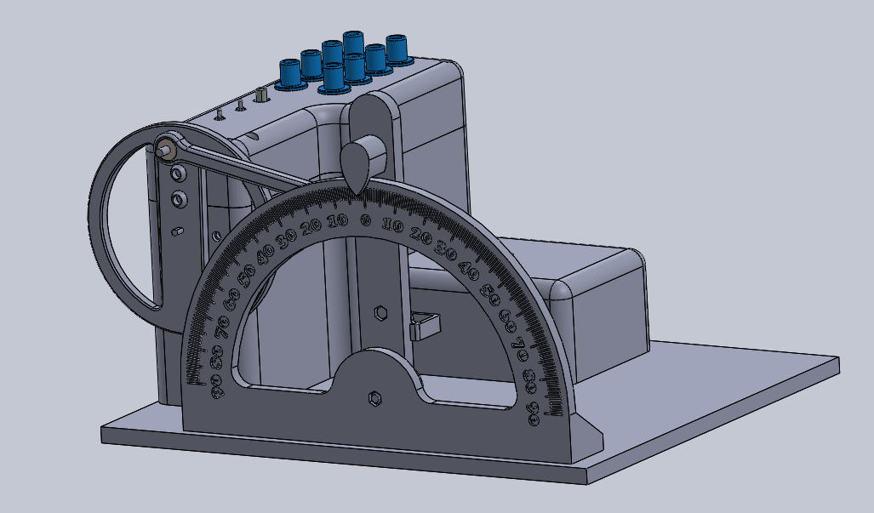

SOMMAIRE

Table des matières

1. OBJECTIF/PRESENTATION (BÊTE A CORNE) 2

1.1 CAHIER DES CHARGES 3

1.2 LISTE DES TÂCHES ET REPARTITION DU TRAVAIL 4

2. RECHERCHE DE SOLUTIONS EXISTANTES 5

2.1 Chaine d’énergie : 6

3. SYSTEME MECA 7

1)Les critères 7

2)Les solutions 7

3)Cinématique du système : 8

4)Matrices des décisions 11

3.1Choix des procédés de fabrication 12

1)Choix du/des procédé(s) de fabrication 12

2)La réalisation des liaisons : 13

3.2 DIMENTIONNEMENT 17

1)Explication du système 17

3.3 IMPRESSION 3D 18

4 PARTIE ELECTRIQUES 23

1) Choix des composants 23

4.2 Configuration du variateur de vitesse 26

4.3 Programmation LabVIEW 27

5. ASSEMBLAGE DU PENDULE OSCILLANT 32

# OBJECTIF/PRESENTATION (BÊTE A CORNE)

Introduction du projet :

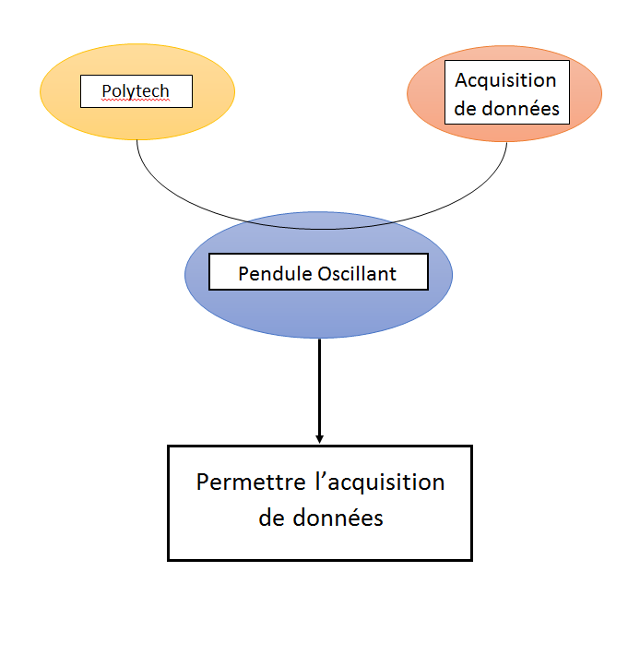Le projet que nous avons réalisé dans le cadre de Polytech consiste à créer une maquette inspirée de la maquette pédagogique EWEE permettant la mesure de la vitesse moteur ainsi que celle de la tige mise en mouvement par ce dernier. Nous avons dû utiliser de nombreuses ressources, tel que les logiciels SolidWorks pour la conception du pendule oscillant et LabVIEW pour la programmation du moteur mais aussi des capteurs. Nous avons aussi utilisé un diagramme Gantt pour la répartition des tâches et durée allouée à chacune d’entre elles. Le FABlab nous a été mis à disposition pour la réalisation de pièces en imprimante 3D. Et le mécanicien et l’électricien nous ont été d’une grande aide pour l’assemblage du système.

## CAHIER DES CHARGES

-Concevoir une maquette permettant l’étude de l’accéléromètre et du gyroscope

-Récupération de données statiques et dynamiques La maquette doit permettre de mesurer :

* La vitesse du moteur
* La vitesse de la tige
* L’angle α de la tige par rapport à la verticale en statique
* Les 2 composantes de l’accélération (horizontale et verticale) données par l’accéléromètre
* Les 2 composantes de la vitesse des oscillations données par le gyroscope
* La tension du moteur
* Le courant absorbé par le moteur

-Concevoir le pendule oscillant à l’aide des moyens de Polytech.

-Programmer (LabVIEW) le pendule oscillant permettant de :

* Faire varier la vitesse du moteur : fréquence des oscillations comprise entre 0.2Hz et 1 Hz
* Faire varier l’amplitude des oscillations
* Faire varier l’inertie de l’ensemble mobile

-Avoir un coût de réalisation le plus faible possible

-Piloter le moteur CC avec un variateur de vitesse de type hacheur ESCON DC 36/2

-Tester la maquette

-Respecter les délais pour rendre les livrables (1er juin 2017) :

* Fichier SolidWorks de la chaine cinématique
* Présentation sous forme orale du produit fini
* Rapport écrit de 40 pages +/- 5pages
* Rapport technique

-Présenter la revue de projet intermédiaire (23 mars 2017) :

* Présentation du système existant
* Présentation de différentes solutions technologiques réalisant la même fonction
* Présentation du cahier des charges détaillée
* Planning et répartition des tâches
* Présentation de la solution envisagée pour répondre au CDC.

## LISTE DES TÂCHES ET REPARTITION DU TRAVAIL

Afin de mieux répartir le travail et de le segmenter en plusieurs séquences nous avons réfléchi aux différentes tâches que nous allions devoir effectuer. L’étude des systèmes existants a été l’une de nos premières occupations afin d’étudier le mécanisme et de concevoir un système simple mais efficace permettent la réalisation d’un système moins coûteux. Puis nous avons réparti le travail de la façon suivante : Jordan Chirronnaud et Valentin Porret deux élèves de GMP ont travaillé à plein temps sur la conception et réalisation du pendule oscillant. Théo Robert quant à lui s’est occupé de la connectique des différents capteurs, fiches bananes, potentiomètre, transformateur, switch et carte d’acquisition, il a créé les divers supports pour ces effets, cela va du support du moteur et des fiches bananes au cache du transformateur. Lucas Antoine a créé les différents programmes nécessaires au bon fonctionnement du moteur, gyroscope et accéléromètre, il a lui aussi participé au câblage des capteurs et autres dispositifs électroniques. Kevin Co (chef de projet) a travaillé sur les différents fronts, il a participé à la conception du pendule (modélisation SolidWorks), pensé l’assemblage de la maquette et aidé aux tests des capteurs.

Cependant pour la réflexion du système mécanique nous nous sommes tous concerté pour avoir le meilleur système possible et avoir un système qui nous correspondait.

Nous nous sommes laissé comme marge de temps que à la fin de vacances d’avril toutes les pièces SolidWorks devaient être fini car il fallait ensuite les imprimer et cela prend beaucoup de temps. Malheureusement même en ayant donné toute les pièces à cette date il a fallu réaliser quelque modification sur certaines et cela à retarder l’impression. Fort heureusement nous avons pu avoir les toutes les pièces 1semaines avant la soutenance ce qui nous a permis de l’assembler et de tout câbler pour le jour final.

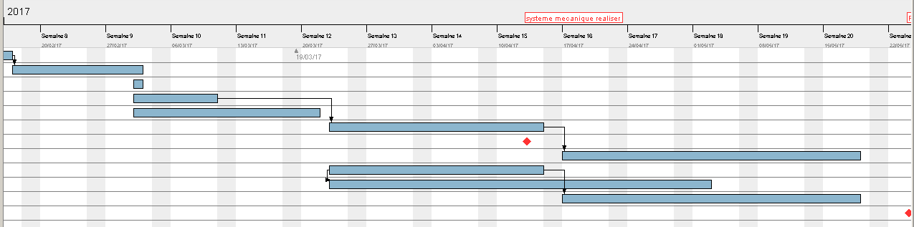

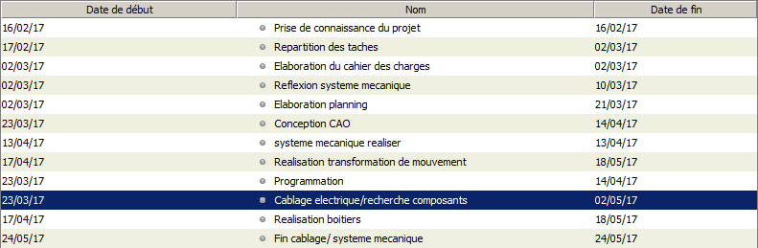

# RECHERCHE DE SOLUTIONS EXISTANTES

Nous avons recherché différents systèmes permettent la mise en mouvement de la tige nommée sur l’image Ewee. Mais de nombreuses solutions n’ont pas pu être exploitées car la position de certains capteurs était cruciale à l’acquisition de données.

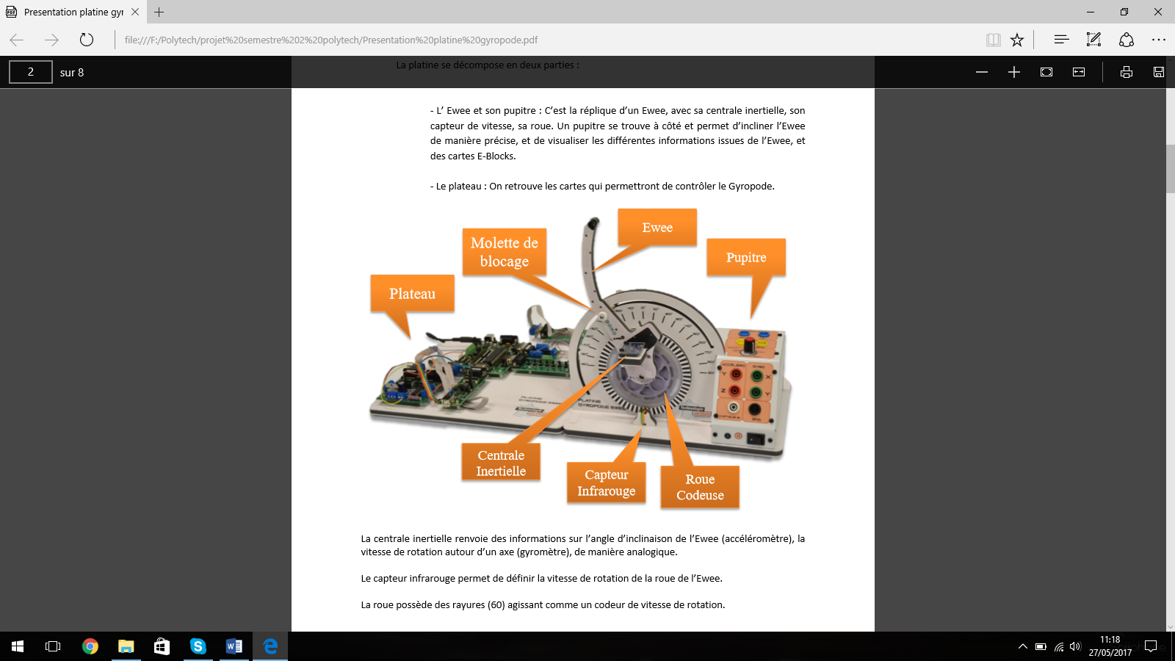

## 2.1 Chaine d’énergie :

# SYSTEME MECA

## 1)Les critères

Durant la recherche du système mécanique plusieurs critères rentraient en jeu pour avoir la solution idéale : la première condition était le volume, en effet le prototype final devait avoir environ l’envergure de la maquette Ewee, il fallait veiller donc au dimensionnement. Le second critère était bien entendu le coût, notre projet devait avoir un montant le plus faible possible, nous devions donc utiliser si possible des composants existants, parallèlement au coût, notre solution devait avoir par conséquent le moins de pièces possibles pour utiliser moins de matières et avoir moins d’usinage. Le dernier facteur était la facilité de montage et de démontage du système mécanique, c’est-à-dire qu’une fois la solution montée, le désassemblage, pour des raisons diverses comme par exemple là maintenant ou le remplacement d’une pièce, ainsi que l’assemblage ne doivent pas poser de difficultés à l’usager.

## 2)Les solutions

Pour ce projet, nous devions concevoir une maquette permettant d’accueillir tous les composants mécaniques et électronique indispensables à la réalisation des calculs.

Il a donc fallu dans un premier temps, concevoir le système en lui-même pour définir les éléments mécaniques que nous allions utiliser (moteur, vérin, etc…)

Cette tâche a été confiée à Jordan Chironnaud et moi-même, Valentin Porret.

Nous avons dû tenir compte de certains critères et contraintes :

-Le mouvement a réalisé était la transformation d’une rotation (issu d’un moteur intégré à la maquette), en une oscillation.

-La maquette devait pouvoir fonctionner manuellement ou automatiquement, ce qui impliquait de pouvoir désaccoupler le moteur de l’élément mécanique oscillant.

-L’encombrement total du système devait correspondre à peu près à celui de la maquette de démonstration « Ewee » initiale.

## 3)Cinématique du système :

* 1. Les solutions :

Nous avons donc cherché des solutions permettant à notre système d’être viable :

-Solution 1 : Le principe de fonctionnement s’apparente à un système bielle-manivelle inversé : en mode automatique, le moteur électrique entraine le disque moteur, qui par sa rotation entraine lui-même la biellette. Cette dernière décrivant un mouvement de translation à son autre extrémité et étant rattaché à la tige, permet de créer ses oscillations. Pour réglé l’amplitude des oscillations, il suffit de déplacer le point d’ancrage de la biellette dans le disque moteur, pour augmenter ou diminuer l’excentricité par rapport à l’axe moteur. En mode manuel, il suffit de déconnecter la biellette liant le disque moteur et la tige oscillante pour mouvoir manuellement la tige oscillante.

Avantages : Elle est assez simple à réaliser et elle permet un démontage aisé de la biellette pour une utilisation en manuel.

Inconvénients : le réglage de l’excentricité dans le trou oblong n’est pas précis (ou il faut à chaque modification utiliser des outils de mesures), maquette encombrante.

Suite à un brainstorming prenant en compte tous les critères énoncés précédemment plusieurs solutions s’offraient à nous :

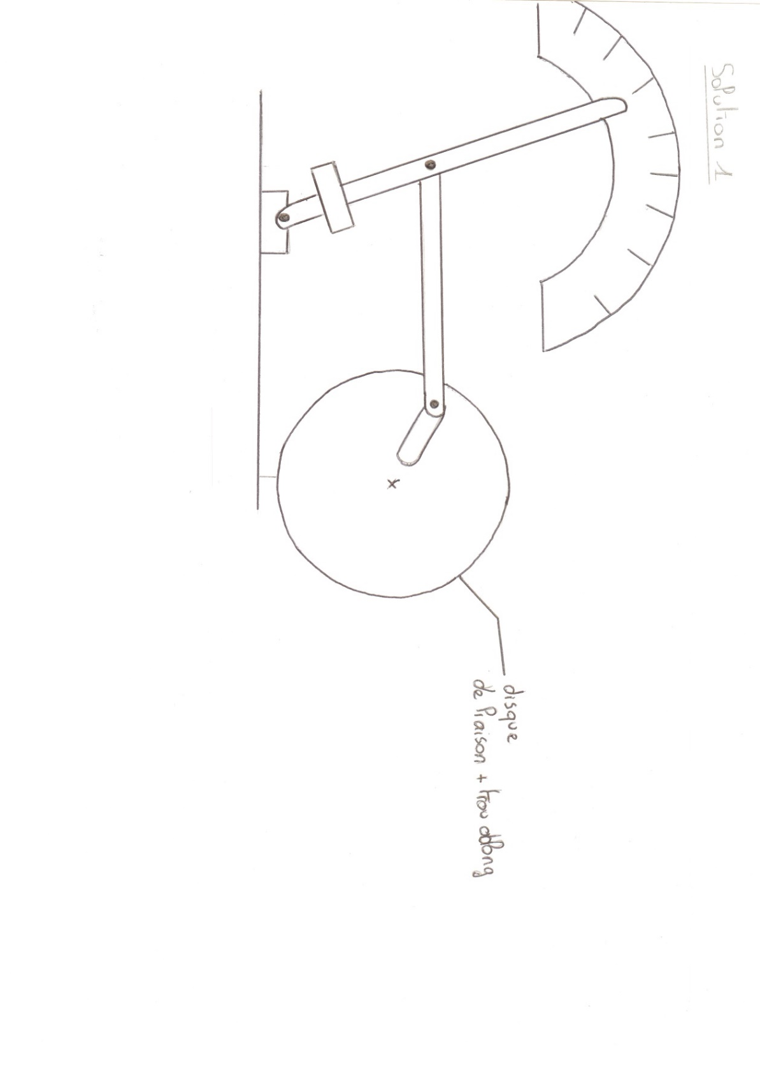

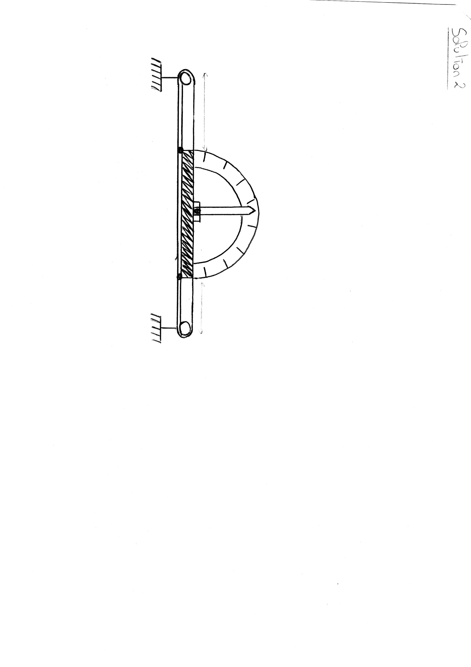-Solution 2 : Cette solution nous est venue après avoir observé une maquette déjà existante dans notre salle de projet : Un mouvement de translation en va et vient est décrit par l’ensemble disque gradué/ tige oscillante. Cela permet à cette dernière de former un angle plus ou moins important suivant la vitesse d’exécution du cycle de va et vient.

Avantages : Cette solution permet un passage extrêmement rapide du mode manuel au mode automatique car la tige oscillante peut être bougée indépendamment de tout le système.

Inconvénients : Outre le fait que le dimensionnement du système serait compliqué du fait de sa cinématique, ce dernier nécessiterait énormément de composants standards ce qui impliquerais une hausse du coût de production.

-solution 3 : La solution en question nous a été proposée dans les grandes par nos professeurs. Le principe de fonctionnement est assez similaire à celui de la solution 1, sauf qu’ici nous venons centraliser tous les mouvements en un même point du système. Ainsi le disque moteur, par sa rotation, entraine directement la tige oscillante.

Avantages : Ce principe de fonctionnement a pour principale atout de réduire considérablement l’encombrement de la maquette.

Inconvénients : Du fait de sa compacité, cette architecture entrainerait un accès réduit voire impossible à certains autres composants sans la démonter intégralement. Il serait donc plus difficile de passer du mode manuel à automatique rapidement.

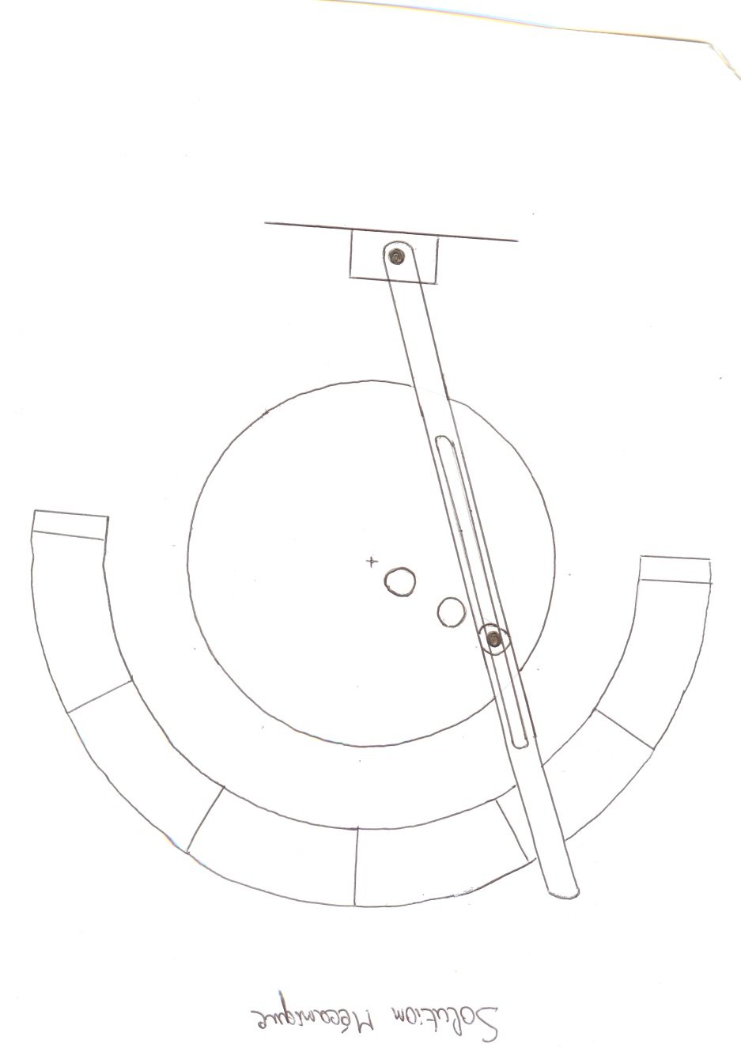

-Solution 4 : Cette solution découle de la solution 1, mais a été optimisée : Au lieu d’avoir un trou oblong ne nous permettant pas de faire un réglage précis de l’excentricité par rapport à l’axe moteur, nous avons, en accord avec nos professeurs, déterminé trois positions sur le disque moteur. Nous avons aussi repensé l’agencement de tout le système pour avoir la tige oscillante et le cadrant au premier plan sur la maquette, et tous les composant mécanique à l’arrière.

Avantages : Les mêmes que pour la solution 1, de plus la maquette est plus esthétique et permet des calculs plus juste en accord avec les prévisions du dimensionnement initial.

Inconvénients : La maquette est un peu encombrante.

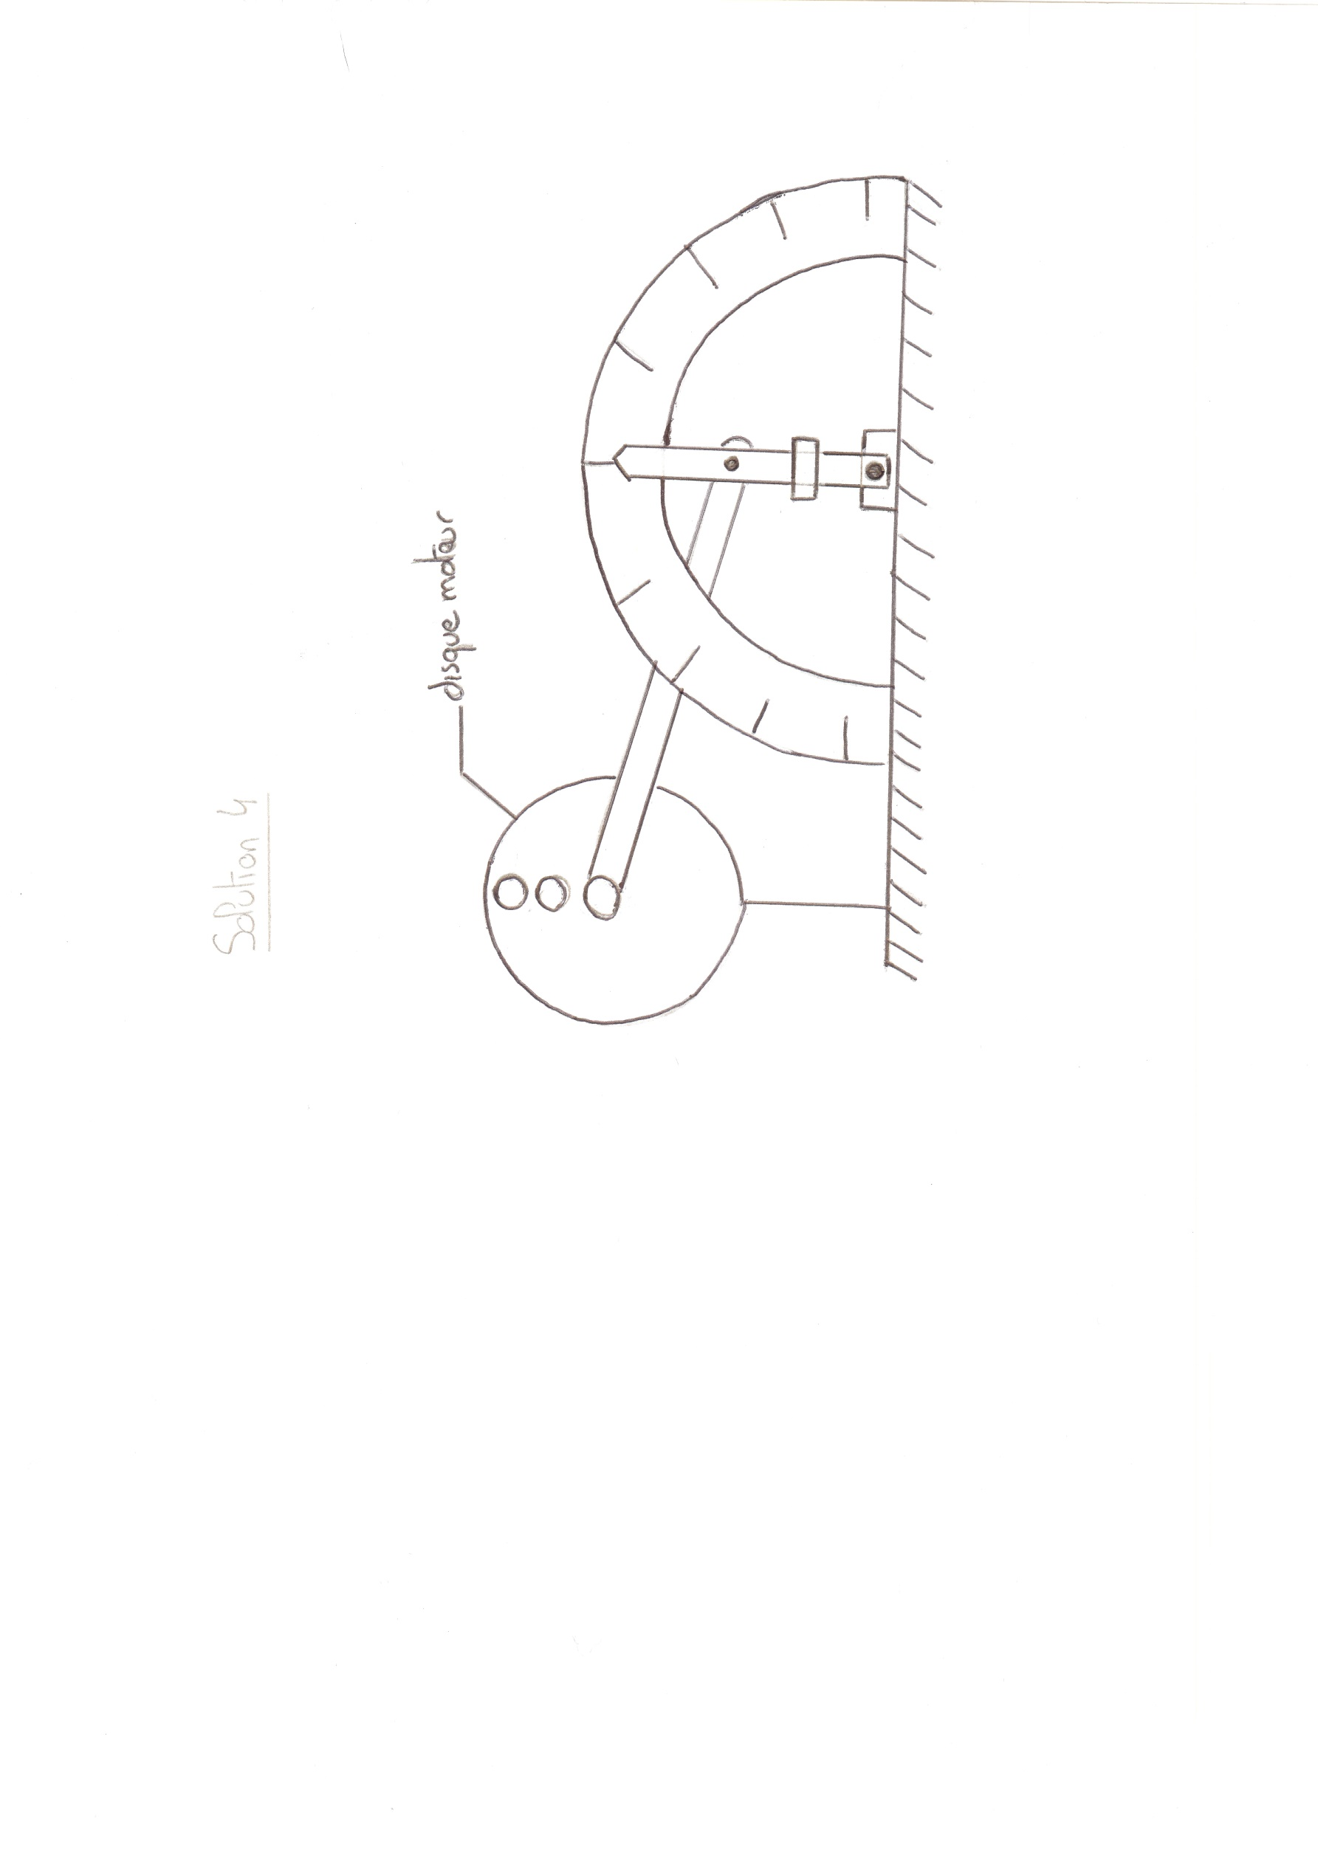

## 4)Matrices des décisions

1. Notre choix final :

La solution retenue au finale est la **n°4**, même si de notre côté nous avions plutôt choisi la solution 3 qui nous paraissait la meilleure et la plus prometteuse. Ce changement de solution a été décidé en accord avec nos professeurs, car de leur côté ils avaient choisi cette solution. Etant comme les futurs acquéreurs de nos travaux, il était nécessaire de se mettre en accord avec eux.

|  |  |  |  |  |
| --- | --- | --- | --- | --- |
|  | Volume | Coût | Nb de pièces | Montage/Démontage |
| Solution 1 |  |  |  |  |
| Solution 2 |  |  |  |  |
| Solution 3 |  |  |  |  |
| Solution 4 |  |  |  |  |

## 3.1Choix des procédés de fabrication

## 1)Choix du/des procédé(s) de fabrication

* 1. Les procédés dans l’industrie :

Nous devions maintenant déterminer quels procédés de fabrication nous allions utiliser et ainsi définir les matériaux composants notre maquette.

Il existe plusieurs procédés de fabrication de nos jours dans l’industrie : Soudage, emboutissage, injection plastique, etc…

Pour faire notre choix, nous avons d’abord procédé par élimination en enlevant tous les procédés que nous ne possédions pas sur le campus universitaire, et qui impliquais de se référer à une tierce entreprise spécialisée, ainsi que les procédés dont la pratique ne nous était pas autorisée. Il nous restait donc :

-Tournage/Fraisage (selon la géométrie de la pièce à réaliser)

-Impression 3D

* 1. Notre choix

Pour choisir notre solution finale, nous avons réalisé un tableau nous permettant de comparer ces deux procédés suivant des critères identiques :

|  |  |  |
| --- | --- | --- |
|  | Tournage/Fraisage | Impression 3D |
| Matière première | Acier, aluminium | Thermoplastique (PLA) |
| Temps de fabrication | + | + |
| Facilité d’utilisation pour la fabrication | + | ++ |
| Disponibilité | + | ++ |
| Cout total | ++ | + |

D’après tous ces paramètres, nous avons décidé d’utiliser l’impression 3D pour réaliser la majorité de nos pièces. Il est vrai que nous pouvions aussi faire un mixe des différents procédés de fabrication selon nos besoins et les caractéristiques de nos pièces, mais dans un souci de praticité, nous avons opté pour ce choix-là.

## 2)La réalisation des liaisons :

* 1. Les solutions à notre disposition :

Sur notre maquette, nous avons quatre liaisons à gérer :

- Arbre moteur / disque moteur (1)

-Disque moteur / biellette (2)

- Biellette / tige oscillante (3)

-Tige oscillante / Bâti (4)

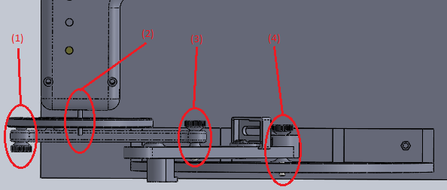

Vue du dessus maquette avec les différentes liaisons pivot en question

Plusieurs solutions techniques étaient envisageables pour réaliser ces mouvements de rotation :

-Paliers lisses autolubrifiants :

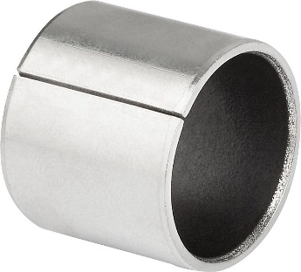

Ces coussinets sont constitués d’un support en tôle d’acier roulée revêtue de cuivre sur laquelle est frittée une couche poreuse de bronze et dans laquelle s’incruste la couche frottant en polytétrafluoréthylène (PTFE). Ces coussinets se fabriquent aussi en acier inoxydable. L’avantage est que le lubrifiant n’est pas nécessaire. Vitesse de glissement maximale : 2m/s.

-Coussinets frittés (à collerette) :

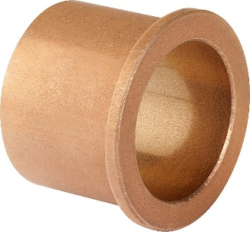

Ces coussinets sont en bronze fritté à structure poreuse. Ils sont imprégnés d’huile jusqu’à saturation. Sous l’effet de la rotation de l’arbre, l’huile est aspirée et crée une excellente lubrification, mais cela uniquement quand la vitesse de rotation est élevée.

-Rotule :

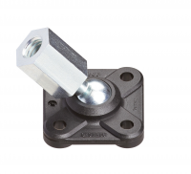

Les rotules s’utilisent lorsque la transmission engendre des mouvements de déversement et d’oscillation donnant lieu à de faibles vitesses de glissement. Elles permettent de compenser les défauts d’alignement entre arbre et logement, ainsi que de réduire les pressions de bord sur les portées.

-Roulement à billes :

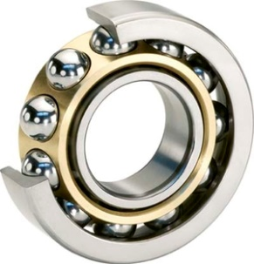

Ces roulements supportent des charges radiales et axiales relativement importantes. Ils exigent une bonne coaxialitée des portées de l’arbre d’une part et des alésages des logements d’autre part. Ils sont légèrement plus couteux que les autres solutions.

Après une première étude des solutions, nous sommes allés voir le mécanicien pour voir ce qu’il avait en stock. Il s’est avéré qu’il possédait quelques roulements à billes à contact radiale 5*13*3 provenant de disques durs usagés. Nous avons donc décidé d’utiliser ces roulements et de démonter d’autre disques durs pour en avoir d’autre, et cela pour plusieurs raisons :

-Ayant une faible amplitude de mouvement et une faible masse à supporter, ces roulements convenaient largement pour l’utilisation que nous voulions en faire.

-Utilisant l’impression 3d, nous n’avions que très peu de contrainte quant à la dimension des roulements.

-Le coût de revient : En effet à part un peu d’huile de coude, ces roulements ne nous ont rien couté, et on même permis de recyclé des composants encore en état de marche.

b. Gérer le mode manuel et le mode automatique :

Comme évoqué précédemment, une de nos contraintes était de pouvoir faire fonctionner le mécanisme en mode automatique grâce au moteur, mais aussi en mode manuel en n’agissant que sur la tige oscillante.

Nous avons donc dû rechercher des solutions autorisant à la fois la liaison pivot (grâce au roulement), mais permettant aussi un démontage aisé pour le passage d’un mode de fonctionnement à l’autre.

Voici donc les solutions qui étaient envisageables :

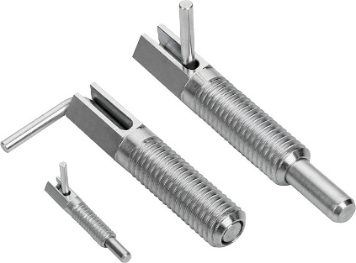-Vis d’indexage :

Avantages : Ce système une fois installé est très rapide et facile à utiliser. Il faut juste tirer ou repousser un petit levier.

Inconvénients : Alourdit le système (problème avec le couple moteur), et ne convient pas à notre système car ne bloque cela ne bloque pas les mouvements axiaux. La liaison pourrait alors se démonter uniquement en tirant dessus.

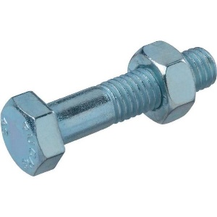 -Système vis/écrou :

Avantages : Permet un excellent maintient et une parfaite efficacité de la liaison.

Inconvénients : demande l’utilisation de nombreux outils pour le montage/démontage, ce qui peut être contraignant au vue des dimensions et de l’accessibilité à certaines pièces de la maquette.

-Rotule aimantée :

Avantages : Ce système est simple d’utilisation et permet une mise en place rapide et précise.

Inconvénients : Elles ne sont pas conçues pour transmettre des efforts à 90°. Il se pourrait que le mécanisme se démonte lors de son fonctionnement.

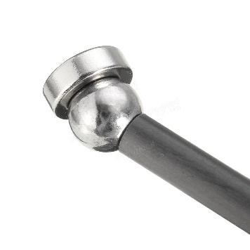

Au final, aucune de ces solutions ne nous convenait totalement, il a donc fallu que nous approfondissions nos recherches, et nous avons pour finir conçu notre propre solution :

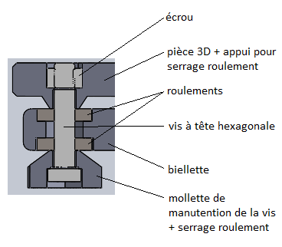Nous avons repris le système vis/écrou, mais nous avons créé des molettes dans lesquelles nous allons encastrer les vis. Quant aux écrous, les pièces telle que le disque moteur, le cadran ou encore la tige oscillante ce sont vues être modifier pour les accueillir :

Il fallait aussi satisfaire la contrainte suivante : les bagues extérieures des roulements étant montées glissantes, il fallait que les bagues intérieures soient montées serrées.

Or si nous montions les liaisons pivot comme ci-dessus, nous pourrions serrer énormément les roulements et cela détruirait les roulements.

C’est pourquoi n’ayant pas trouvé de solution viable dans le commerce, il a fallu imprimer en 3D des petites entretoises à venir placer entre les roulements au niveau des bagues intérieurs lors du montage. Cela permet ainsi à la chaîne d’effort de passer au bon endroit et au système de fonctionné comme nous l’avons souhaité.

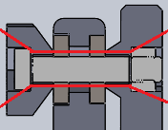

Schéma de la chaîne d’efforts passant par les liaisons pivot.

Au final, les trois liaisons pivot sont démontables sans outils, ce qui facilite grandement la manutention du mécanisme et le changement de mode de fonctionnement.

## DIMENTIONNEMENT

## 1)Explication du système

La rotation de l’arbre moteur entraine avec lui la rotation du disque moteur. Sur la surface du disque moteur est fixé une biellette. La biellette va donc elle aussi suivre la rotation de l’arbre moteur. La liaison entre le disque et la biellette est une liaison pivot. L’autre extrémité de la biellette est elle aussi en liaison pivot avec un arbre qui lui est encastrer une tige. La tige va donc avoir un mouvement d’oscillation.

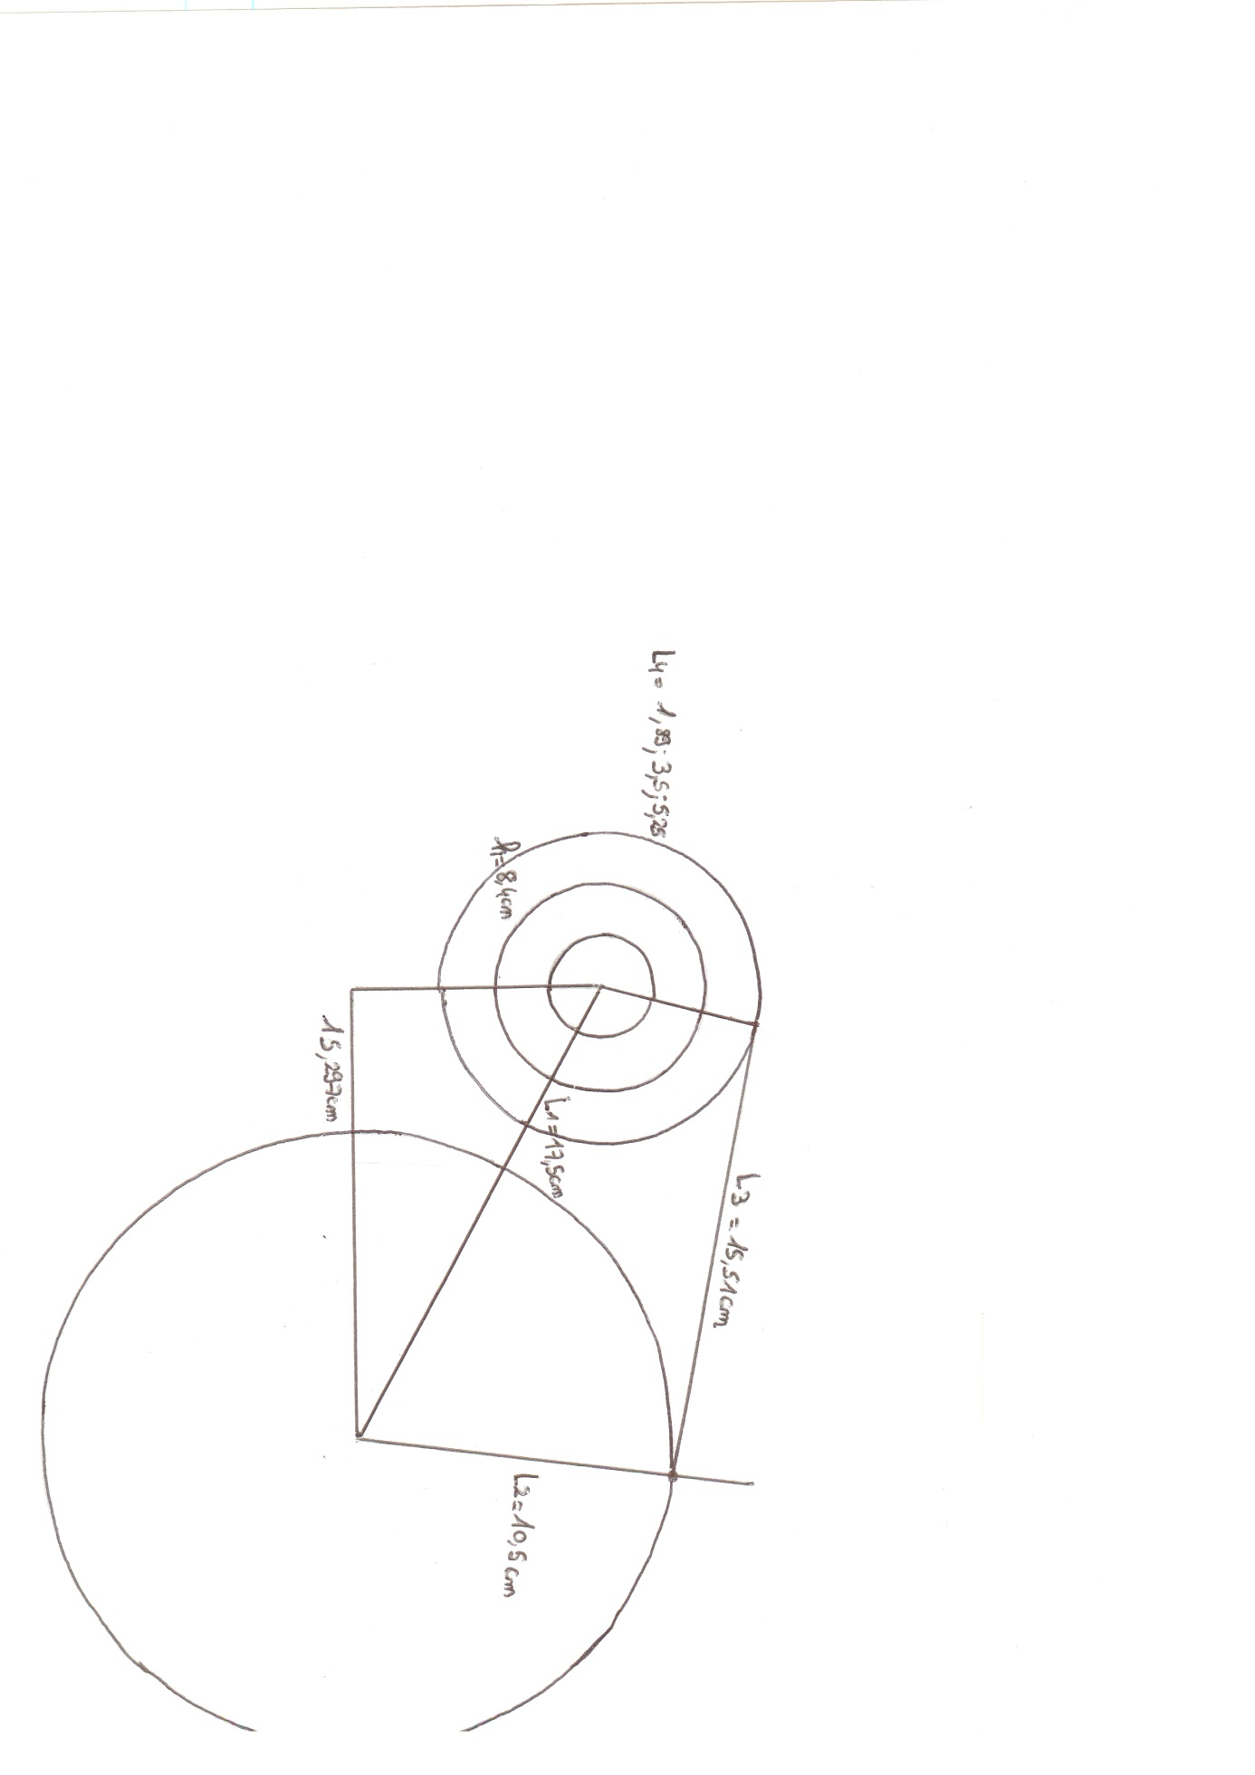

## IMPRESSION 3D

Notre système a été complètement réalisé avec l’impression 3D car ce moyen de conception nous permettait de réaliser des pièces complexes sans difficultés et avec une bonne précision. De plus c’est un moyen d’usinage autonome c'est-à-dire qu’une fois l’imprimante paramétrée on peut l’a laissé se gérer toute seule. De plus cela nous a permis de réaliser un changement de couleurs pour voir mieux apparaître les graduations de notre cadrant. Cependant ce procédé détient quelques petits désavantages, le temps d’impression : en effet suivant la taille de la pièce désiré le temps n’est pas le même, pour notre projet une pièce avait une durée d’impression de plus de 20 heures. Cet inconvénient a poussé notre groupe à avoir une bonne gestion du temps pour finir le projet dans les délais. Parallèlement la qualité reste parfois à désirer, certaine pièce avait un rendu un peu approximatif nous avons dû parfois retoucher des composants. En somme l’impression 3D reste un moyen de conception très pratique et qui convenait très bien pour la réalisation d’un prototype pour notre projet.

Lors de notre projet, nous avons dû fixer le motoréducteur à 84mm de haut par rapport à l’axe de la tige. Du fait de cette hauteur assez importante nous avons décidé de placer la carte d’acquisition ainsi que le variateur de vitesse en dessous de celui-ci. Cela rend la modification de câblage difficile car il faut démonter le support moteur pour accéder à ces 2 composants mais cela rend la maquette plus esthétique puisque les câbles sont cachés. Sur notre maquette nous avons dû placer des bornes pour pouvoir voir le courant et la vitesse du moteur, les 2composantes de l’accéléromètre et du gyroscope ainsi qu’un potentiomètre et 2interupteurs. Il a donc fallu crée une boite pour mettre ces composants. Nous avons tout d’abord pensé à prendre un boitier électrique déjà existant mais le prix de ces boites est assez élevé donc nous avons pensé à mettre un boitier au-dessus du motoréducteur ce qui va là aussi permettre de cacher les fils électriques et le moteur.

Pour réaliser ces 2 boitiers nous avons pensé à l’impression 3D car cela nous permet de faire presque toute les formes possibles. Et puisque le moteur est de forme cylindrique nous avons pu créer un logement cylindrique pour celui-ci et, étant donné que le diamètre du moteur étant de 37mm nous avons fait le logement de 37mm aussi mais comme a l’impression 3D les formes des pièces créer diminue un petit peu le moteur rentre en forçant ce qui est mieux car il bougera moins. Ce logement n’est pas de forme totalement cylindrique car il a fallu laisser la place pour les fils d’alimentation de ce moteur. Nous avons aussi prévu 2vis de fixation sur la face avant du moteur pour le maintien en position de celui-ci. Ces 2vis M3 aurons leur tête noyée et se logerons aux emplacements déjà prévu par le constructeur.

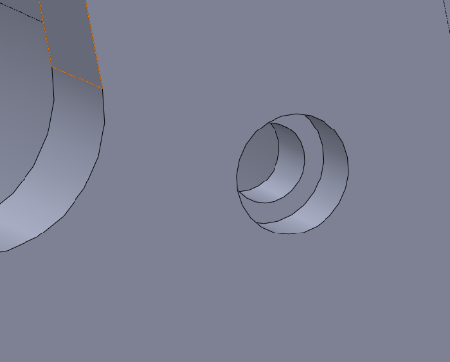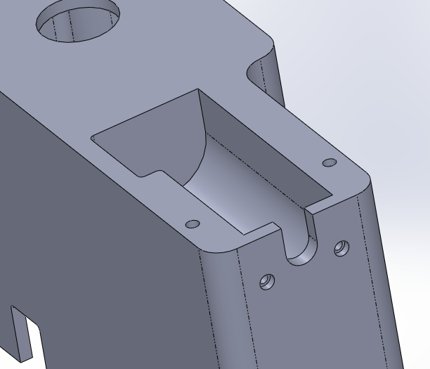

Logement moteur + noyage tête de vis

Ce support moteur doit aussi pouvoir laisser libre accès au 2 fiches USB du variateur et de la carte d’acquisition, nous avons donc prévu des emplacements pour passer ces 2cables.

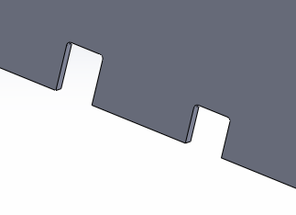

Pour fixer ce le support moteur nous avons voulu noyer des écrous dans la matière de cette boite pour permettre de passer les vis en dessous du plateau et noyer la tête de celle-ci dans la plaque en bois.  
Pour noyer ces écrous nous avons fait un trou de passage de vis de diamètre 5 et à 3mm du dessous du support nous avons fait un emplacement pour les écrous mais de taille plus grosse qui va nous permettre de mettre une pause lors de l’impression de cette pièce et placer les écrous à l’emplacement voulu. Le fait de faire un emplacement plus gros créer du jeu entre l’écrou et le support mais permet d’insérer celui-ci sans forcer lors de l’impression pour ne pas faire bouger la pièce ce qui décalerait la pièce a un certain niveau et ce n’est pas ce qui est souhaité.   
nous avons aussi noyé 4 autres écrous à 3mm du dessus pour pouvoir fixer le support fiche.

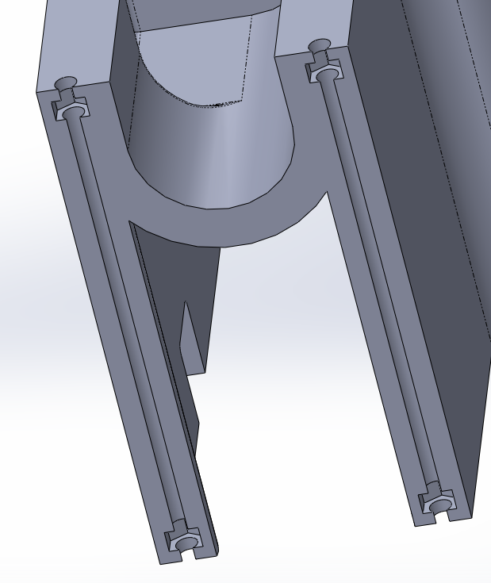

Noyage des écrous et trou de passage de vis sur toute la hauteur de la pièce

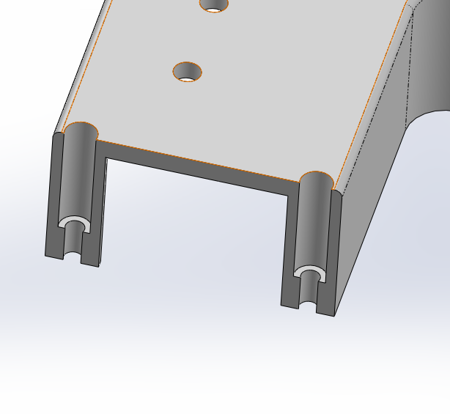Les vis qui viendrons sur le support capteur on un emplacement pour pouvoir se loger car les vis de taille M4 n’ont pas une longueur très grande en temps normal. Et pour une question de practicités nous avons voulu utiliser les memes vis pour fixer le support moteur, le support fiche, le support transfo ainsi que le cadran. Ce sont des vis M4 a bout plat de longueur 20mm.

Le transformateur 230/24V qui est utilisé pour alimenter le variateur de vitesse qui lui-même alimente le moteur est un transformateur qui se fixe sur des rails. Nous avons donc tout d’abord pensé à fixer celui-ci sur un rail mais etant donné que nous devons connecter un cable qui va du reseau EDF au transformateur (230V) celui-ci doit etre caché dans un boitier pour eviter tout incident. C’est donc suite a cette information que nous avons créer un boitier pour celui-ci, toujours en impression 3D. Nous avons reutiliser le système de moulage des ecrous pour le fixer a la plaque, de plus il y a une LED situé sur le dessus du transformateur qui doit rester apparant nous avons donc fait un trou a cet emplacement. Nous avons du laisser de la place à coté du transformateur pour passer les cables 230V et 12V donc nous avons utilisé les renfort des passages de vis poru le bloquer en translation et avont fait un renfort supplémentaire pour arreter sa translation a l’endroit où on vient visser les cables.

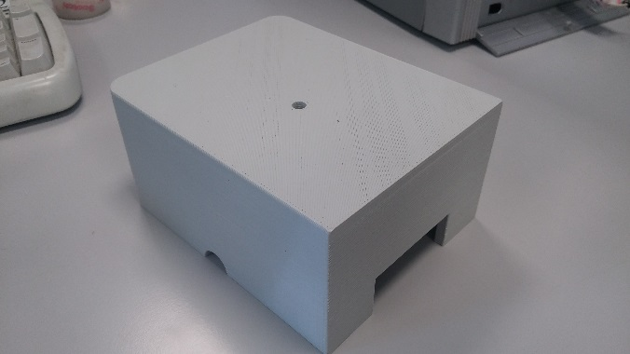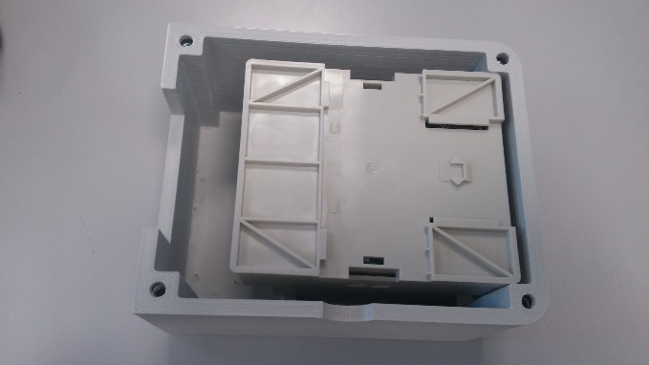

Libération de la place pour passer le câble d’alimentation

Utilisation des supports des écrous

Trou de passages des câbles

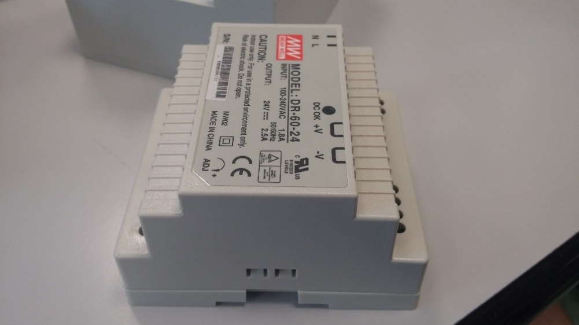

Le renfort

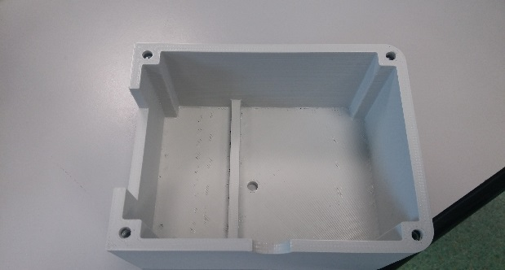

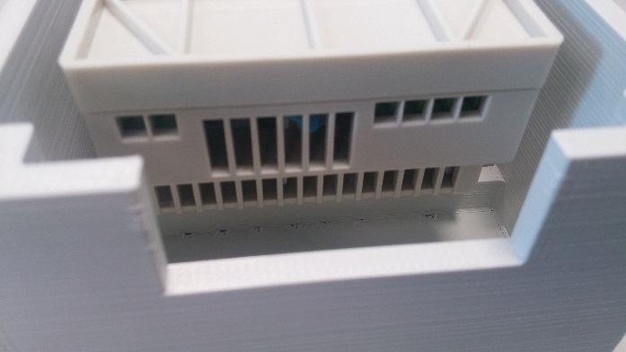

Utilisation du renfort pour arrêter la translation du transformateur

# PARTIE ELECTRIQUES

ATTENTION : Pour la partie électrique, nous avons changé l’accéléromètre et le gyroscope, donc sur la maquette réelle le programme expliqué en dessous ne donne pas les bons angles car les caractéristiques des deux capteurs ne sont plus les mêmes.

## 1) Choix des composants

Le premier travail pour la partie électrique était de choisir les composants adéquats pour respecter les conditions imposées. Le cahier des charges nous imposait déjà la carte d’acquisition de données, le variateur de vitesse ESCON 36/2, le gyroscope et l’accéléromètre, donc le choix principal à faire était celui du moteur.

1. 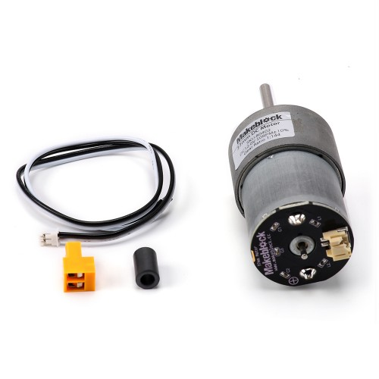Le motoréducteur

Pour le motoréducteur on avait plusieurs critères, la fréquence des oscillations doit être comprise entre 0.2Hz et 1Hz, le motoréducteur doit être pilotable par le variateur de vitesse de type ESCON DC 36/2 et le prix le plus minime possible. La dernière contrainte que l’on a dû prendre en compte était celle de la place qu’il devait avoir au niveau de la conception de la maquette car elle ne devait pas être trop imposante.  
Du coup nous avons choisi le DC Motor-37 12V /50RPM avec une réduction de 1/144, qui était déjà disponible dans les locaux de Polytech et qui respectait tous les critères du cahier des charges. De plus ce motoréducteur ne prend pas de place, ne fait pas trop de bruit et ne chauffe pratiquement pas.

1. La carte NI USB 6009

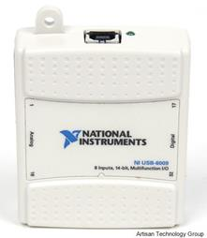Le boîtier USB-6009 offre des fonctionnalités d'acquisition de données (DAQ) élémentaires pour des applications telles que l'enregistrement de données simple, les mesures portables et les expériences de travaux pratiques. Elle contient 8 entrées analogiques (14 bits), 2 sorties analogiques (12 bits), 12 E/S numériques et un compteur 32 bits. Elle est alimentée et programmée par USB ce qui signifie qu’elle doit être en permanence branchée à l’ordinateur et donc être activée ou désactivée avec le logiciel de programmation LabVIEW.

Pour nous, cette carte va servir à récupérer toutes les informations données par le gyroscope, l’accéléromètre et l’ESCON 36/2 pour piloter virtuellement le motoréducteur.

1. 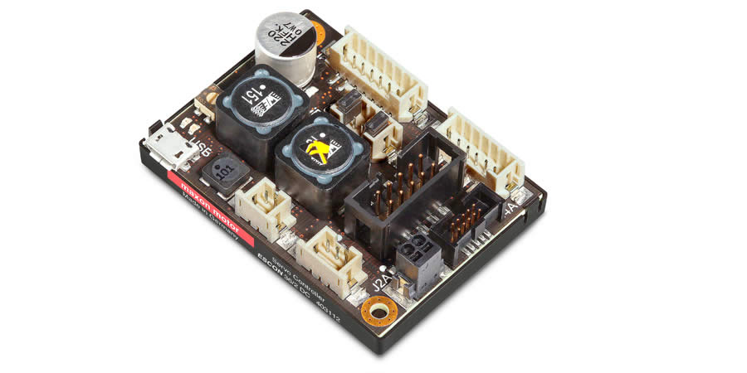L’ESCON 36/2 DC

L’ESCON 36/2 DC est un servo-contrôleur puissant et compact à 4 quadrants destiné à la commande performante de moteurs à courant continu de puissance allant jusqu’à environ 72W. Les modes de fonctionnements disponibles sont régulateur de vitesse, variateur de vitesse et régulateur de courant. L’ESCON 36/2 DC est conçu pour être commandé par une valeur de consigne analogique. L’interface graphique « ESCON Studio » pour PC Windows est nécessaire pour configurer l’appareil par le biais de l’interface USB. Il est composé de 6 connecteurs allant de J1 à J6 avec des fonctionnalités différentes.

Dans notre cas l’ESCON 36/2 va nous servir à gerer la vitesse du moteur, donc de la tige et à envoyer le courant la vitesse du motoréducteur sur la NI USB 6009.

1. Le gyroscope LPY503AL

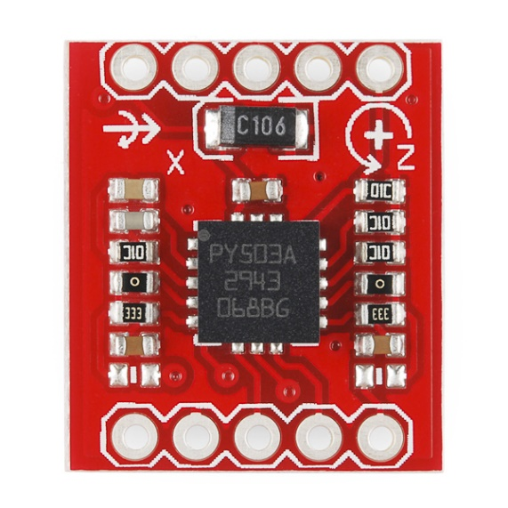Le gyroscope LPY503AL est un capteur de mouvement qui mesure la vitesse angulaire le long des axes X et Z avec une vitesse maximale de plus ou moins 30 °/s. Il contient deux sorties analogiques différentes, une normale, une autre amplifiée 4x pour chaque axe.Il est alimenté en 3.3V DC.

Pour utiliser ce capteur il nous a fallu comprendre comment il marchait, on a donc effectué différents tests dans lesquels nous avons simulé le mouvement de la tige. On a remarqué que lors d’un mouvement il donnait une certaine tension sur un axe puis une fois le mouvement terminé il se stabilisait autour de 1,6 V. Cela nous a permis de comprendre que la moitié de sa tension d’alimentation correspond au « 0 g ». Nous avons également découvert que lorsqu’on faisais un mouvement de gauche à droite, les tensions des deux axes étaient symétriques par rapport à 1,6V et quand on changeais de sens la symétrie s’inversait. Pour finir nous avons fais des tests pour essayer de calculer la vitesse de la tige, nous pensions qu’en relevant le temps que l’on mets à parcourir un certain angle et la tension donnée par le gyroscope lors d’un mouvement, nous allions pouvoir faire une approximation. Mais le capteur donne des valeurs trop approximatives et notre programme met trop de temps pour afficher en temps réel les tensions données par le gyroscope pour utiliser cette méthode.

1. L’accéléromètre ADXL 335

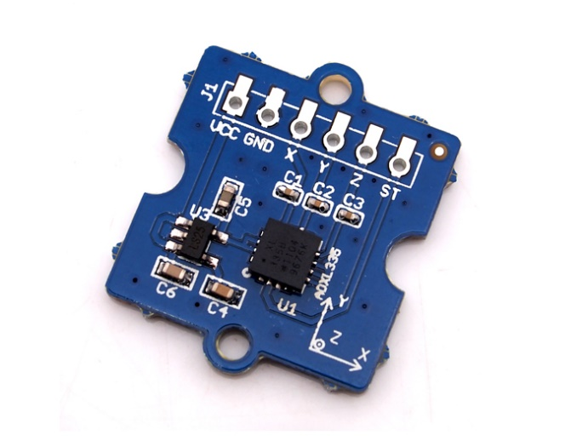L’ADXL 335 est un accéléromètre 3 axes qui permet de mesurer des accélérations statiques avec une grande résolution. Il peut également mesurer des accélérations modérées en cours de mouvement, des choix ou des vibrations. Ce capteur nous donne les tensions analogiques des 3 axes X,Y et Z et est alimenté en 5V DC.

Sur notre maquette le capteur est positionné de sorte que seulement les axes Y et Z nous intéresse. Comme pour le gyroscope, on a fais des tests pour déterminer quelle tension vaut 1g, 0g et-1g, ensuite grâce aux calculs sur Labview on trouve notre accélération en m/s^2 et l’angle d’inclinaison de la tige. Grâce à la maquette pédagogique EWEE on a pu faire un tableur Excel de chaque tension en fonction de l’angle pour chaque axe et donc déterminer les caractéristiques que nous cherchions.

1. Transformateur et régulateur

On doit alimenter le variateur de vitesse entre 10 et 36V DC, donc un transformateur est nécessaire. On a choisi un transformateur 230V/24V car cela nous arrangeait pour le régulateur. Comme la maquette doit pouvoir nous afficher les données des capteurs sur d’autres appareils sans la carte d’acquisition NI USB 6009, on ne pouvait pas utiliser l’alimentation de celle-ci pour le gyroscope et l’accéléromètre. On a choisi un régulateur 24V / 5V et 3V3 en raison des différentes tensions nécessaires pour les capteurs .

## 4.2 Configuration du variateur de vitesse

Pour configurer le variateur de vitesse on a utilisé le logiciel ESCON STUDIO et on a renseigné différents éléments :

|  |  |
| --- | --- |
| Constante de vitesse | 600 tr/min/v (car on 50 tr/min * 12v) |
| Vitesse limite | 7200 tr/min |
| Courant nominal | 0.55 A |
| Courant max de sortie | 1.100 A |

Le variateur de vitesse impose une commande de déblocage c’est-à-dire qu’il faut envoyer du 5V sur une entrée d’un connecteur pour pouvoir l’utiliser donc nous avons configuré le déblocage sur l’entrée 2 du connecteur J5. Nous avons également programmé le changement de rotation du moteur sur l’entrée 3 où il faut là aussi mettre 5V pour l’activer, même si dans notre projet nous en avons pas besoin.

Comme nous avons un potentiomètre pour gérer la rotation du moteur, il faut renseigner les valeurs de consigne analogique sur l’entrée 1 que j’ai choisi :

|  |  |
| --- | --- |
| Vitesse à 0V | 0 tr/min |
| Vitesse à 5V | 7200 tr/min |

On a aussi configuré la limitation de courant à 1.1A, l’accélération maximum à 2000 tr/min pour pas que le moteur grille et la décélération également à 2000 tr/min.

Pour finir il faut choisir l’échelle de la sortie analogique pour le courant :

|  |  |
| --- | --- |
| Courant sur 0V | 0A |
| Courant sur 2.2V | 1A |

Et l’échelle de la sortie analogique pour la vitesse du moteur :

|  |  |
| --- | --- |
| Vitesse sur 0V | 0 tr/min |
| Vitesse sur 4V | 1. min |

Pour que notre maquette fasse plus propre nous avons créé un boitier. Dans le boitier il y a l’ESCON 36/2, la NI USB 6009 et le régulateur. Pour récupérer les tensions des capteurs on a relié leurs 4 sorties analogiques aux 4 entrées analogiques de la carte d’acquisition (AI0, AI1, AI2 et AI3), mais comme on veut pouvoir relever la tension sur un autre appareil sans être branché à l’ordinateur on a mis 4 fiches sur le boitier. Pour contrôler le moteur via la NI USB 6009 on a relié la sortie analogique (AO.0) à l’entrée N1+ du variateur de vitesse mais comme il faut pouvoir le contrôler sans carte on a ajouté un potentiomètre qui va faire varier la tension entre 0 et 5V. Nous avons également fait une gestion par bouton poussoir virtuelle pour le déblocage et le changement de sens mais en mettant des interrupteurs sur le boitier pour le faire réellement si on ne veut pas la Ni USB 6009. Le transformateur extérieur va alimenter le régulateur de tension et le variateur de vitesse.

Au niveau de la disposition des capteurs on ne pouvait pas les mettre comme on le voulait car nous avons programmé que 2 axes sur 3 pour l’accéléromètre. De plus on a remarqué que pour que les capteurs fonctionnent correctement il valait mieux les positionner en haut de la tige car c’est là que le mouvement est le plus important.

## Programmation LabVIEW

LabVIEW est un logiciel de développement d’applications destinées à l’acquisition de données de mesure et à leur traitement. Il utilise un langage de programmation graphique. Un programme LabVIEW comporte 2 parties :  
-une face avant permettant de dialoguer avec l’utilisateur (données, résultats, graphiques…)  
-un diagramme qui réalise le traitement des données (= programme)

1. Face avant (voir annexe2)

Pour une question de présentation j’ai découpé la face avant en 4 graphes :

* Les deux premiers graphes sont les graphes des tensions et des accélérations :

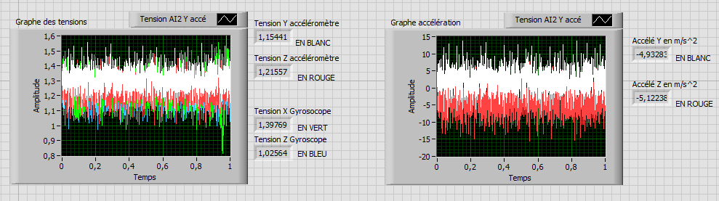

Dans le premier graphe on va pouvoir observer les tensions des axes Y (en blanc) et Z (en rouge) de l’accéléromètre et les tensions des axes X (en vert) et Z (en bleu) du gyroscope en temps réel. Dans le deuxième graphe on va pouvoir observer les accélérations des axes Y et Z en m/s^2 en temps réel.

* 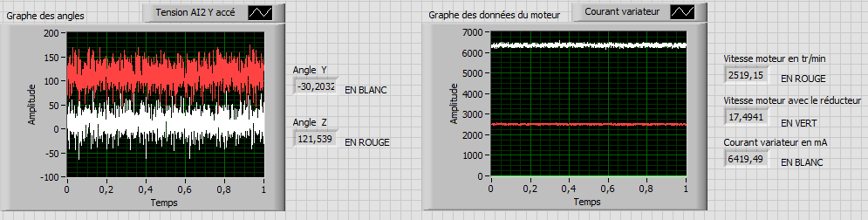Les derniers graphes sont ceux des angles et des données du moteur

Le premier graphe de cette photo est celui des angles, on va voir l’angle d’inclinaison de la tige en fonction de la verticale qui est notre 0° et dans le deuxième on a toutes les données du moteur comme la vitesse du moteur en tr/min sans et avec le réducteur et son courant consommé en mA.

* 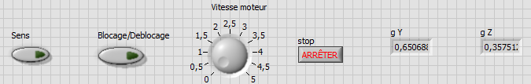Les commandes

Pour finir, on peut voir sur cette image les interrupteurs pour changer de sens ou débloquer le moteur, le potentiomètre pour gérer la vitesse du moteur, le bouton stop pour arrêter le programme et deux afficheurs d’accélération en g.

1. Le programme (voir annexe 3)

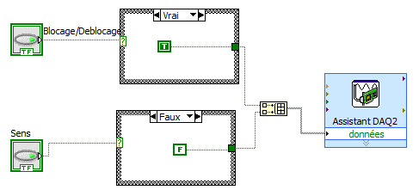

Ce bout de programme sert à simuler les interrupteurs virtuels qui servent à bloquer ou débloquer le moteur et à changer de sens. L’assistant DAQ2 correspond aux broches P0.0 et P0.1 de la carte d’acquisition.

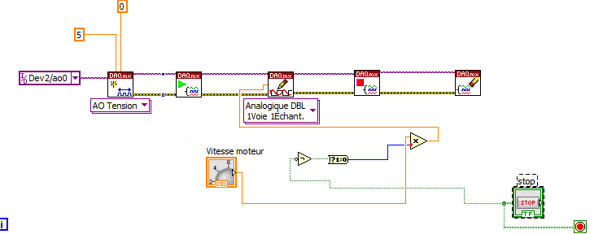

Le programme précédent permet de générer une tension réglable entre 0V et 5V par l’intermédiaire du potentiomètre de la face avant et transmettre cette tension par la sortie A0.0 de la NI USB 6009. Le bouton stop avec la multiplication du potentiomètre sert à forcer la sortie à 0V quand on voudra arrêter le programme, sans celui-ci, si le potentiomètre n’est pas sur 0V lors de l’arrêt, la borne continuera d’émettre la valeur du potentiomètre et donc le moteur continuera de tourner.

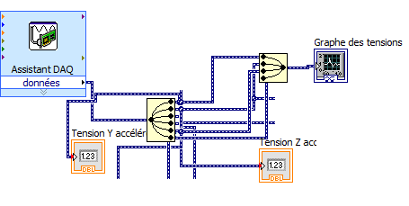

Cette image correspond à la programmation de toutes les entrées analogiques (AI0, AI1, AI2, AI3, AI4 et AI5) par le biais de l’assistant DAQ de la NI USB 6009 et l’affichage des 4 tensions des 4 axes sur le graphe des tensions.

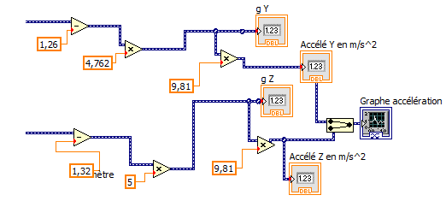

Le bout de programme au-dessus sert à transformer la tension de l’accéléromètre en une accélération en m/s^2. Pour trouver précisément les différentes constantes on a commencé par faire un tableau Excel (voir **annexe 4**) de la tension de l’axe Z en fonction de l’angle entre la tige et l’horizontal puis on a tracé cette courbe.   
On a placé le capteur en sorte que l’axe Z à la même direction et le même sens que l’apesanteur, donc on a A*cos((alpha/180) *pi) +B car pour un angle alpha (=angle entre la tige et la verticale) égale à 0° on doit avoir 1g qui est la tension max donc on doit utiliser un cos(alpha) car cos (0) =1. Dans le cosinus on multiplie alpha par (pi/180) pour transformer les degrés en radian car Excel fonctionne en radian. Ensuite pour trouver B on a pris un angle alpha de 90° car (90*pi) /180 = pi/2 et cos(pi/2) =0 donc on a B qui est égale à la tension à + ou – 90 ° qui est 1.32V. On sait que d’après l’axe Z de l’accéléromètre à 90° on a 0 g car Z est perpendiculaire avec l’apesanteur. Donc on a soustrait notre tension avec 1.32 pour que notre 0g soit bien centré. Comme nous avons 1g= 1.52V et 0g=1.32, on peut en conclure qu’on a 0.2V/g (1.52-1.32), ce qui sera notre A dans notre équation et notre facteur avec la tension du capteur moins 1.32 pour avoir g. Enfin pour trouver l’accélération on sait que 1g = 9.81 m/s^2 donc il nous reste plus qu’à multiplié notre résultat en g par 9.81.

Pour l’axe Y il est perpendiculaire sur un plan horizontale à l’apesanteur, donc on a fait la même chose sauf qu’on a A*sin((alpha/180) *pi) +B car pour un angle alpha égale à 0° on doit avoir 0g qui doit être égale à B donc sin (0) =0 donc à 0° on a bien B.

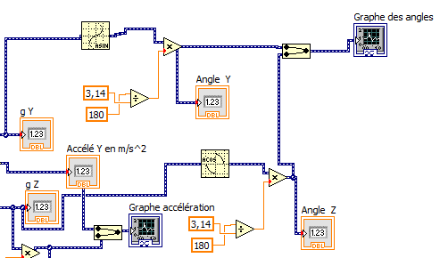 Ce programme a pour but de calculer l’angle à partir de g. Comme on sait que par exemple pour Y, 1g est égale à un angle de + ou - 90° (en fonction de la position du capteur) entre la tige de la maquette et l’horizontale, il suffit de faire arcsin(g) et de multiplier le résultat par 180/pi pour avoir la valeur en degré de l’angle. On fait pareil pour trouver l’angle à partir de g de l’axe Z, sauf qu’on a arccos(g) car pour 1g on a un angle de 0° entre la tige de la maquette et l’horizontale.

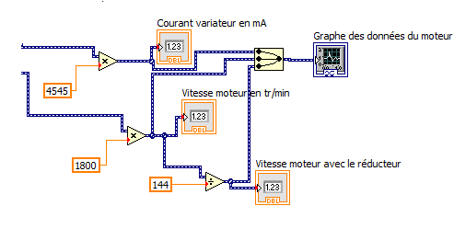Le programme ci-contre sert à traiter les données du moteur, pour calculer le courant absorbé par le moteur on a juste multiplié la tension récupérée sur la broche AI4 par 454.5 pour avoir le courant en mA car dans la configuration de l’ESCON 36/2 on a mis une échelle de 1A pour 2.2V (1/2.2=0.4545). Pour la vitesse du moteur sans le réducteur, on multiplie la tension de la broche AI5 par 1800 car on a imposé une échelle de 4v pour 7200tr/min et (7200/4) = 1800. Pour avoir la vitesse en sortie du moteur, on sait que le rapport de réduction du moteur est de 1/144 donc il suffit de diviser la vitesse du moteur sans le réducteur par 144.

# ASSEMBLAGE DU PENDULE OSCILLANT

1. L’assemblage de tous les composants :

Après avoir réalisé toute les pièces en CAO et avoir créé l’assemblage, nous nous sommes rendu compte qu’un problème se posait :

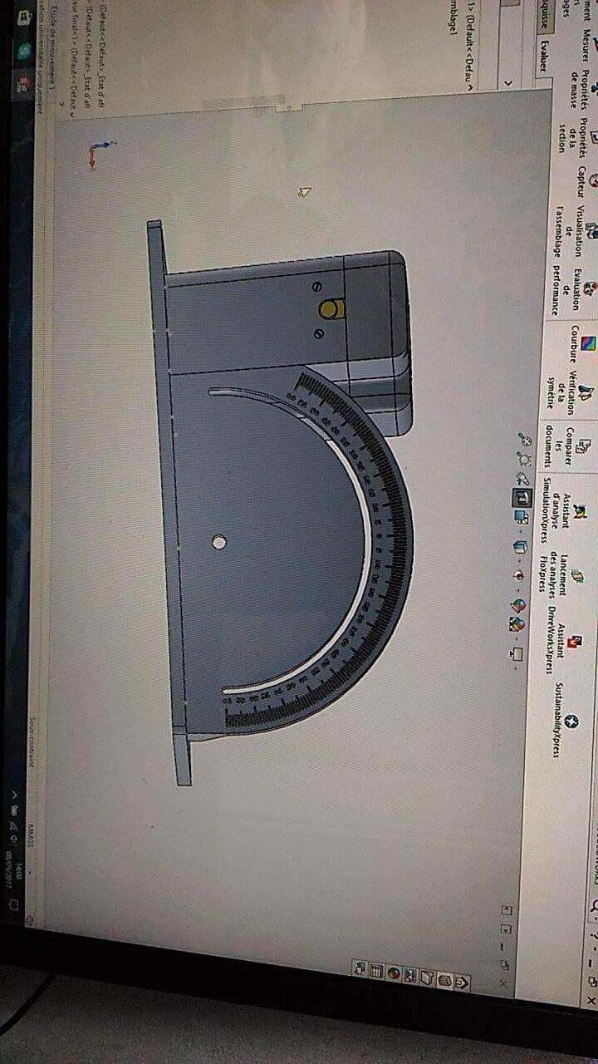

Beaucoup de pièces étaient en conflit, et le système ne fonctionnait pas. Il a donc fallu intégralement repenser le système, ce qui nous a aussi permis de peaufiner la conception de chaque pièce à réaliser en 3D.

Au final, l’assemblage final de tous les composants ressemble à cela :

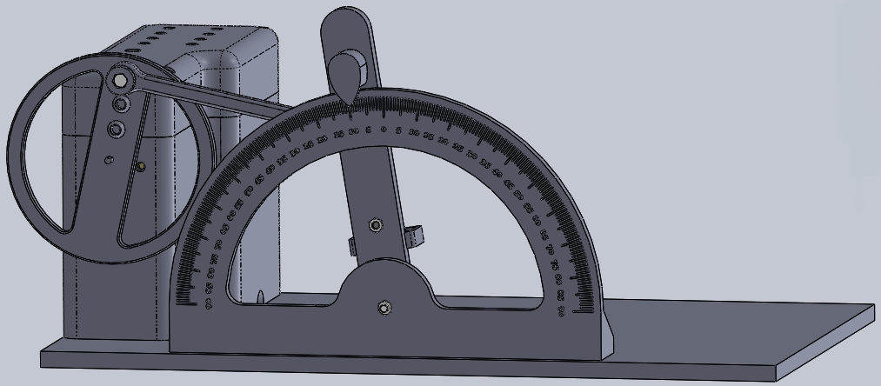

-La tige oscillante a été modifiée pour se situer à l’arrière du cadran, tout en pointant la graduation par le haut. Cela a permis de pouvoir créer un compartiment (à l’intérieur du pointeur) dans lequel nous venons insérer un petit morceau de mousse lors d’une utilisation en mode manuel. Cela permet à la tige de garder sa position.

-Le cadran a été allégé pour utiliser moins de matière.

-Toutes les pièces utilisées pour les liaisons pivots se sont vue être modifiées pour pouvoir serrer les roulements contre et encastrer des écrous.

Pour le montage final nous avons utilisé une plaque en contreplaqué que Kevin a réalisé chez lui.  
Nous sommes donc allez voir le mécanicien de Polytech pour la faire percer et fraiser aux emplacements de nos boitiers et cadran. Il a fallu mettre en place tous les roulements utiliser pour les liaisons pivots.

Nous avons eu un souci lors du montage du disque moteur puisque le méplat qui assurait l’encastrement de celui-ci avec l’arbre moteur s’est déformé, nous n’avions plus qu’un trou rond a la place. Nous pensons que la déformation est liée au fait que l’axe du moteur est très petit et que la matière plastique de l’imprimante n’est pas assez rigide. Ce qui a permis au disque de tourner sans l’arbre, nous avons donc pensé à coller ce disque mais notre professeur avait un système déjà existant qui permettait de fixer des objets a un arbre d’un moteur, ce système étant en métal ne subit presque pas de déformation. Nous avons donc fixé ce système a notre disque moteur en perçant 2 trous et vissant ce système.

Pour le câblage final nous avons réutilisé un maximum de câbles comme ceux du variateur qui possédait déjà des fiches spéciales avec des détrompeurs ce qui coute assez cher c’est pourquoi il n’était pas question de les remplacer par de plus long. Nous avons donc fait des soudures pour rallonger ces câbles. Il a fallu aussi câbler toute les fiches bananes, le potentiomètre et les 2 interrupteurs.

Cependant, puisque lors du câblage des 2 capteurs (accéléromètre et gyroscope), ces 2capteurs ont grillé nous les avons remplacés par de nouveaux mais le gyroscope ne possède qu’une composante ce qui est suffisant pour nous mais libère une fiche banane. Il y en a donc une qui ne sert à rien.

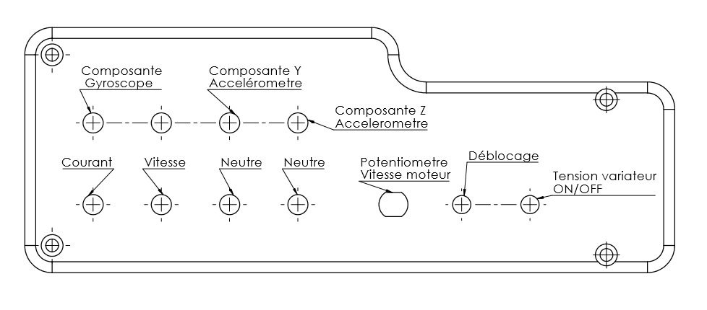

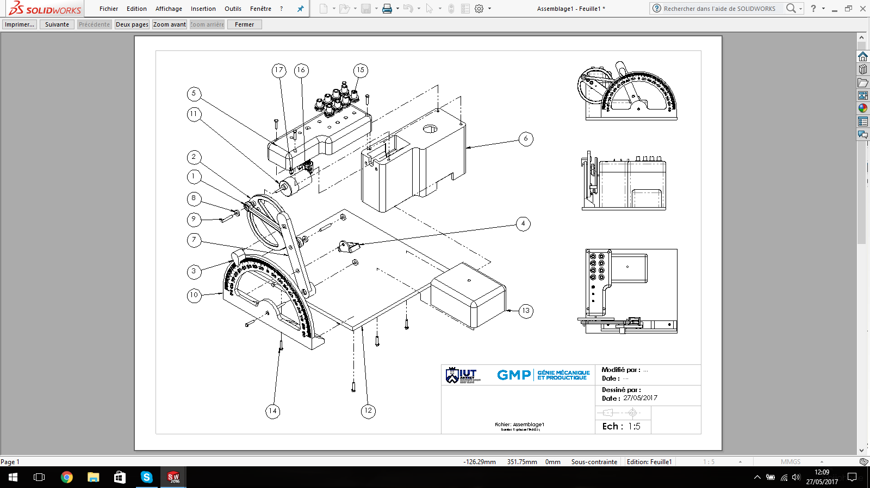

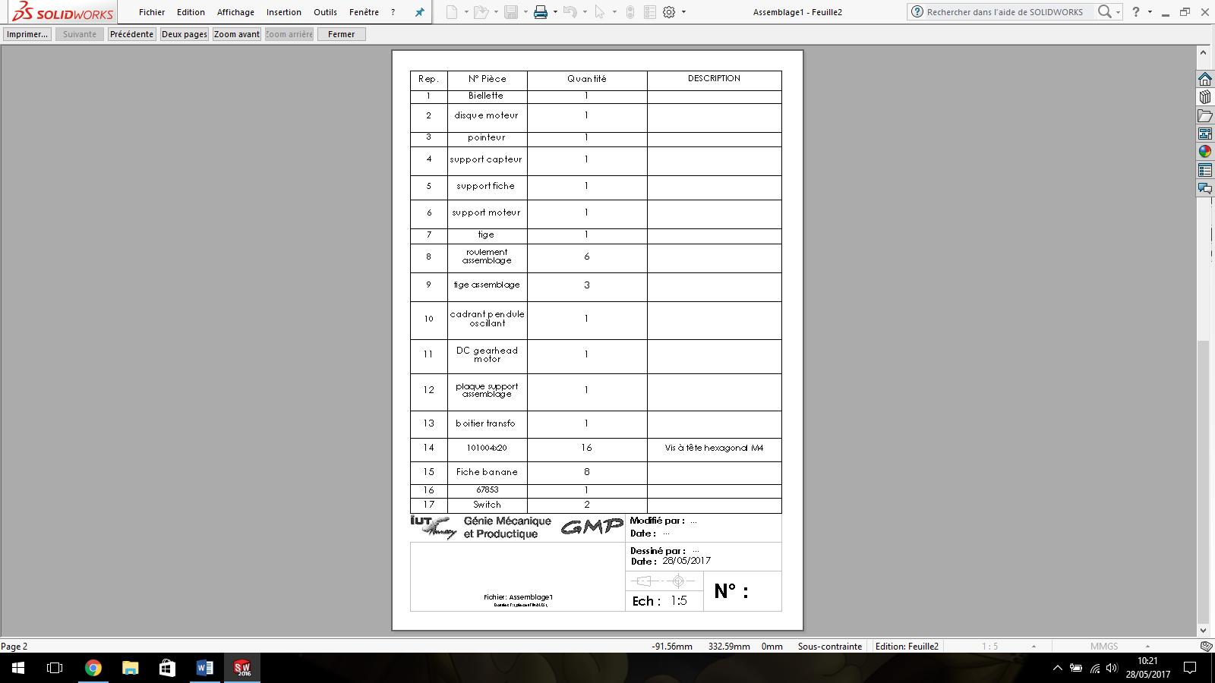

Annexe 1 :

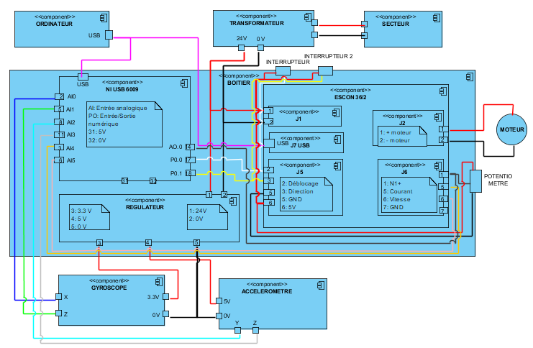

Annexe 2 :

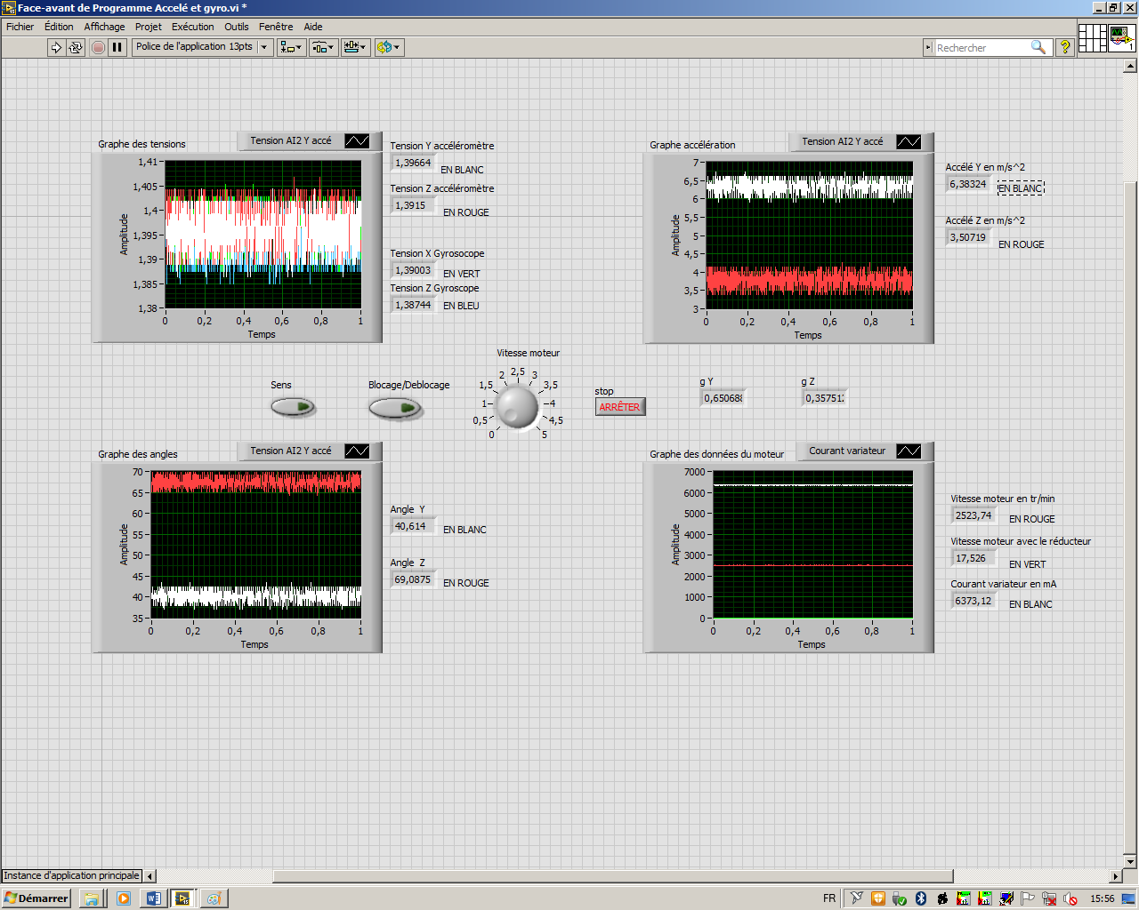

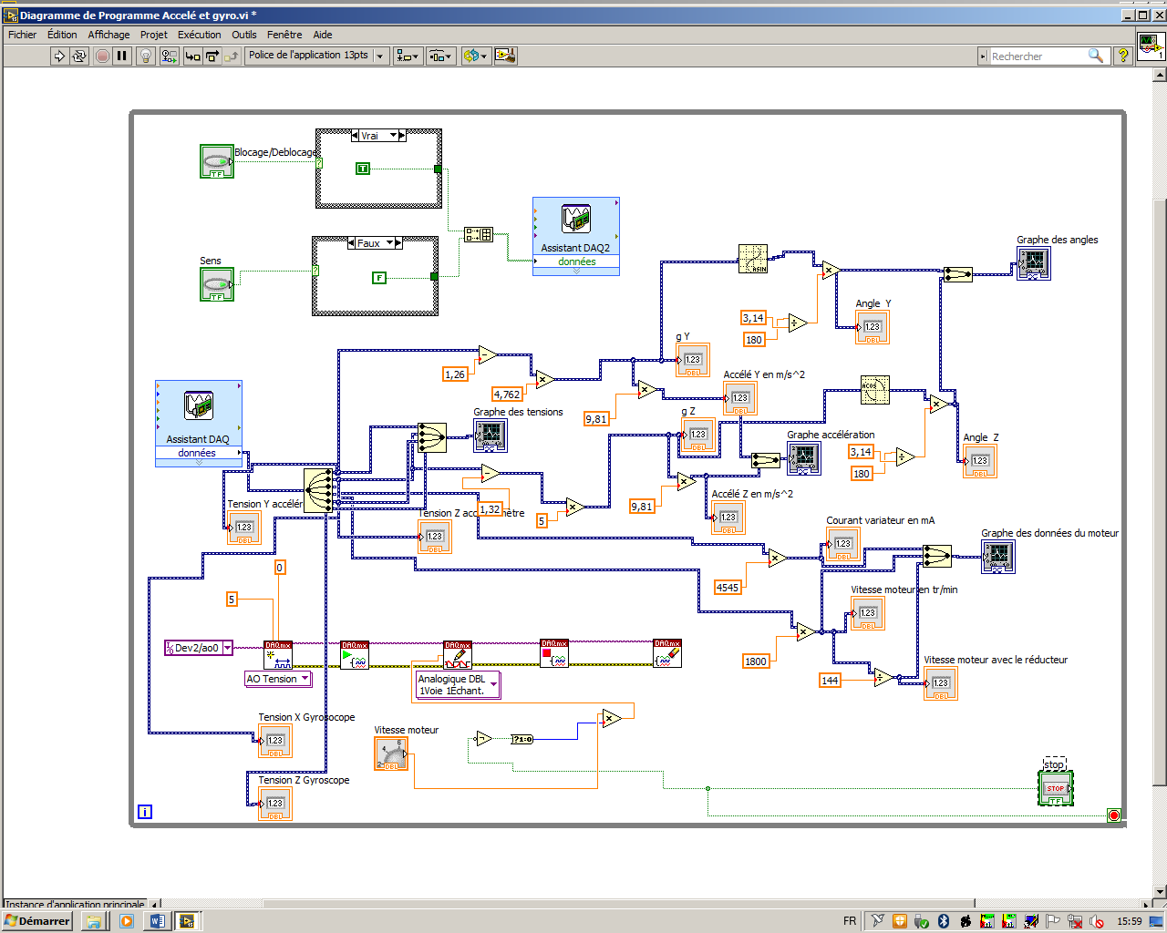Annexe 3

Annexe 4 :

